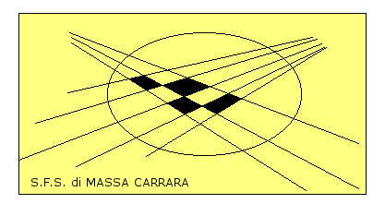 | S.F.S.  Scuola per la Formazione e la Sicurezza in Edilizia  della Provincia di Massa Carrara  Via Pelliccia n° 5/b 54033 Carrara  Tel. 0585/71673 Fax 0585/70839  E-mail: info@scuolaedile.com Web: www.scuolaedile.com

Il Comitato Paritetico Territoriale per Edilizia di Massa Carrara, in collaborazione con l'Ente Cassa Edile Provinciale, provvederà alla fornitura dei seguenti indumenti da lavoro:

- n° 1 Husky trapuntato
- n° 2 pantaloni jeans stone washed - mod. 5 tasche + tasca portametro
- n° 2 t-shirt bianche
- n° 1 camicia a maniche lunghe
- n° 1 paio calzature antinfortunistiche "versione alta"

Requisiti: 600 ore maturate nell'anno precedente (Ottobre/Settembre)

